SOLUTIONS

Ex 10 : Construction graphique d’une image
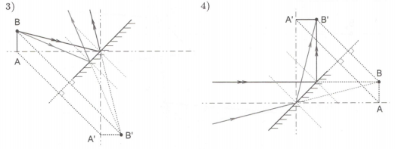
Ex 11 : Translation d’un miroir
Ex 12 : Faisceaux lumineux
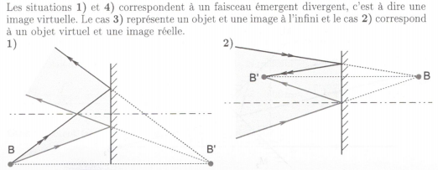
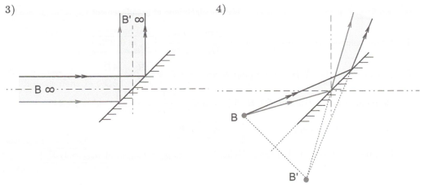
Ex 13 : Image au travers de deux miroirs
